Câu 6: [HH12.C1.3.BT.c] (THPT TRẦN PHÚ) Cho hình hộp đứng có đáy là hình thoi cạnh và , hợp với đáy một góc . Thể tích của khối hộp là
A. . B. . C. . D. .
Lời giải
Chọn A
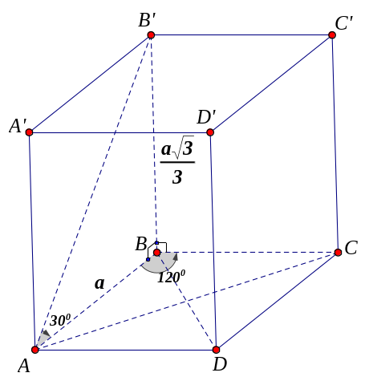
Ta có là hình hộp đứng nên các cạnh bên vuông góc với hai mặt đáy và cạnh bên là chiều cao của hình hộp.
Đáy là hình thoi với nên .
Diện tích mặt đáy (đvdt).
Góc hợp bởi với đáy là .
Vậy thể tích khối hộp là (đvtt).
Câu 9: [HH12.C1.3.BT.c] (THPT CHUYÊN PHAN BỘI CHÂU) Cho lăng trụ đứng tam giác có độ dài các cạnh đáy là ; ; và biết tổng diện tích các mặt bên là . Tính thể tích của lăng trụ đó.
A. . B. . C. . D. .
Lời giải
Chọn D
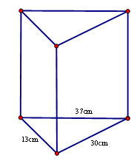
Nửa chu vi đáy: .
Diện tích đáy là:
Gọi là độ dài chiều cao của lăng trụ.
Vì các mặt bên của hình lăng trụ đứng là hình chữ nhật nên ta có:
Vậy thể tích của lăng trụ là:
Câu 12: [HH12.C1.3.BT.c] (THPT QUẢNG XƯƠNG I) Cho lăng trụ đứng có cạnh góc giữa hai mặt phẳng và bằng Biết diện tích của tam giác bằng Tính thể tích V của khối lăng trụ
A. B. C. D.
Lời giải
Chọn B
Gọi H là hình chiếu của A trên
Ta có và
Diện tích là
,
Vậy thể tích lăng trụ là
Câu 13: [HH12.C1.3.BT.c] (THPT CHUYÊN NGUYỄN QUANG DIÊU ) Cho hình lăng trụ đứng có đáy là tam giác vuông tại , , . Đường thẳng tạo với một góc . Tính thể tích của khối trụ .
A. . B. . C. . D. .
Lời giải
Chọn A
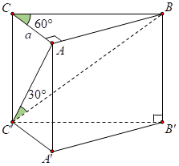
Xét tam giác vuông tại ta có:
. Khi đó .
Ta có hình chiếu vuông góc của cạnh trên mặt phẳng là . Khi đó góc . Xét tam giác vuông tại ta có:
.
Khi đó: . Vậy .
Câu 14: [HH12.C1.3.BT.c] (THPT QUẢNG XƯƠNG1) Cho hình lăng trụ đứng có ,, . Giả sử là trung điểm của cạnh và.Thể tích của khối lăng trụ bằng
A. . B. . C. . D. .
Lời giải.
Chọn B
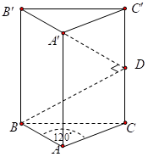
⇒ .
Đặt ⇒ .
Do tam giác vuông tại nên ⇒ .
Suy ra .
Câu 15: [HH12.C1.3.BT.c] (THPT CHUYÊN TUYÊN QUANG) Cho hình lăng trụ đứng có đáy là tam giác vuông tại , , cạnh , đường chéo của mặt bên tạo với mặt phẳng một góc . Tính thể tích khối lăng trụ .
A. . B. . C. . D. .
Lời giải
Chọn B
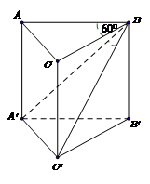
Tam giác vuông tại có ; .
suy ra .
Khi đó : .
Mặt khác: suy ra góc giữa và mặt phẳng là .
Tam giác vuông tại có; suy ra .
Tam giác vuông tại có ; .
Vậy .
Câu 2: [HH12.C1.3.BT.c] (THPT Chuyên Lào Cai) Cho hình lăng trụ đứng tam giác có đáy là đều cạnh và biết . Tính thể tích khối lăng trụ.
A. . B. . C. . D. .
Lời giải
Chọn D
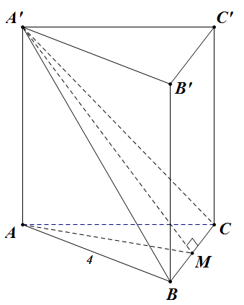
Gọi là trung điểm . Ta có
Vì là đường trung tuyến của tam giác đều cạnh bằng nên .
Trong tam giác vuông ta có .
Thể tích khối lăng trụ .
Câu 3: [HH12.C1.3.BT.c] Cho khối lăng trụ tam giác đều có cạnh đáy bằng , diện tích tam giác bằng . Tính thể tích của khối lăng trụ
A. . B. . C. . D. .
Lời giải
Chọn D
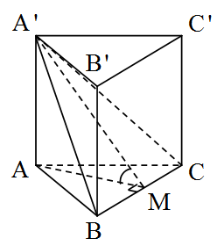
Gọi là trung điểm của .
Vì .
.
.
Câu 8: [HH12.C1.3.BT.c] (THPT LƯƠNG VĂN CHÁNH) Ba kích thước của một hình hộp chữ nhật lập thành một cấp số nhân có công bội bằng và thể tích của khối hộp đó bằng . Khi đó ba kích thước của nó là
A. . B. . C. . D. .
Lời giải
Chọn D
Gọi ba cạnh hình hộp lần lượt có độ dài là
Thể tích khối hộp là .
Câu 9: [HH12.C1.3.BT.c] (THPT PHAN ĐÌNH TÙNG ) Cho hình lăng trụ tam giác có đáy là tam giác đều cạnh bằng , hình chiếu vuông góc của lên mặt phẳng là trung điểm của cạnh , cạnh . Tính theo tích của khối lăng trụ .
A. B. C. D.
Lời giải
Chọn B
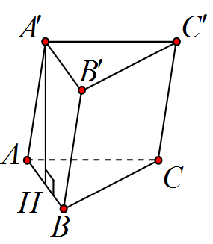
là trung điểm của và nên .
Trong có
.
Suy ra .
Câu 10: [HH12.C1.3.BT.c] (CHUYÊN SƠN LA) Cho hình lăng trụ có đáy là tam giác vuông tại . Cạnh bên tạo với mặt phẳng một góc . Thể tích khối lăng trụ bằng
A. . B. . C. . D. .
Lời giải
Chọn C
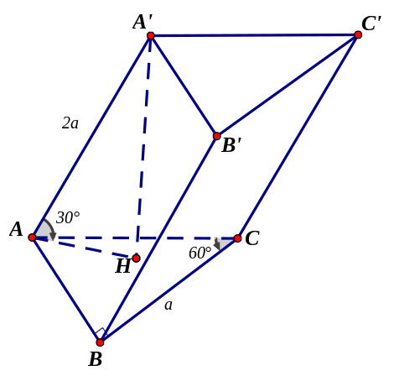
Trong tam giác vuông tại ta có:
Diện tích đáy: .
Gọi là hình chiếu của lên mặt phẳng . Góc giữa cạnh bên và đáy là .
Trong tam giác vuông ta có:
Thể tích lăng trụ là:
Câu 13: [HH12.C1.3.BT.c] (THPT CHUYÊN NGUYỄN TRÃI) Cho lăng trụ đứng có đáy là tam giác vuông tại , , . Đường chéo của mặt bên tạo với mặt phẳng một góc . Tính thể tích của khối lăng trụ theo .
A. . B. . C. . D. .
Lời giải
Chọn D
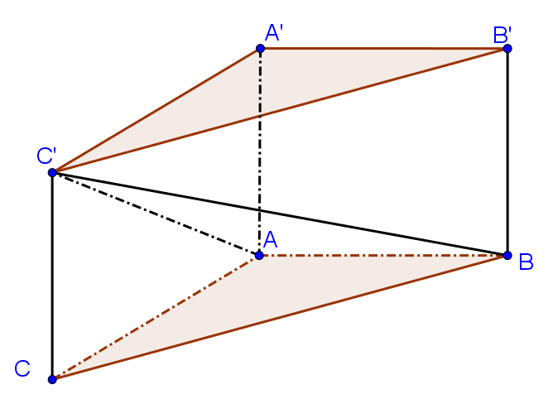
Ta có vuông tại
tạo với mặt phẳng góc
Lại có vuông tại , suy ra . Từ đó
.
Vậy .
Câu 14: [HH12.C1.3.BT.c] (THPT CHU VĂN AN) Cho hình lập phương có diện tích tam giác bằng . Tính thể tích V của hình lập phương.
A. . B. . C. . D. .
Lời giải
Chọn B
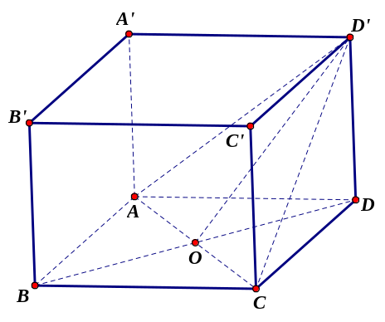
Giả sử cạnh của hình lập phương có độ dài là .
Ta có ,
Diện tích tam giác là .
Khi đó, ta có .
Vậy .
Câu 17: [HH12.C1.3.BT.c] (TOÁN HỌC TUỔI TRẺ LẦN 8) Cho hình hộp chữ nhật có thể tích bằng và là trọng tâm của tam giác . Thể tích của khối chóp là
A. . B. . C. . D. .
Lời giải
Chọn D
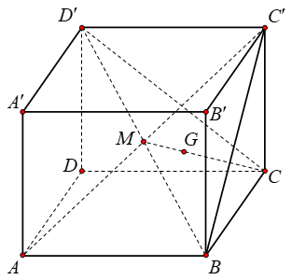
Gọi là trung điểm của theo tính chất trọng tâm của ta có
.
Câu 24: [HH12.C1.3.BT.c] (THPT CHUYÊN KHOA HỌC TỰ NHIÊN) Các đường chéo của các mặt của một hình hộp chữ nhật là . Thể tích của khối hộp đó là
A. .
B. .
C. .
D. .
Lời giải
Chọn A
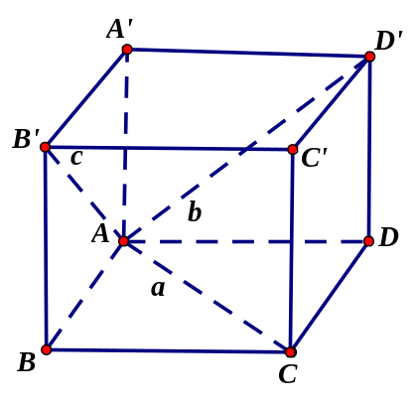
Đặt
Ta có
Vậy thể tích hình hộp là .
Câu 26: [HH12.C1.3.BT.c] (THPT LÝ THÁI TỔ) Cho hình hộp đứng có đáy là hình vuông, cạnh bên và đường chéo . Tính thể tích của khối hộp .
A. . B. . C. . D. .
Lời giải
Chọn B
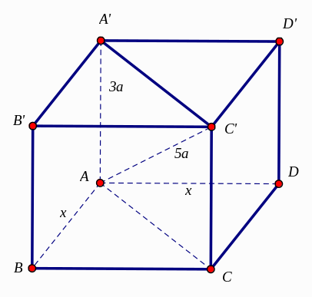
Đặt
Ta có là hình vuông nên
Lại có là hình chữ nhật nên
Vậy .
Câu 27: [HH12.C1.3.BT.c] (THPT CHUYÊN KHOA HỌC TỰ NHIÊN) Một hình hộp đứng có đáy là hình thoi cạnh , góc nhọn và đường chéo lớn của đáy bằng đường chéo nhỏ của hình hộp. Thể tích của khối hộp đó là
A. . B. . C. . D. .
Lời giải
Chọn D
Giả sử là hình hộp đứng có đáy là hình thoi cạnh , .
Khi đó là tam giác đều cạnh , suy ra ,
Theo đề bài thì
Vậy thể tích khối hộp là .
Câu 28: [HH12.C1.3.BT.c] (CHUYÊN ĐHSP HÀ NỘI) Cần xẻ một khúc gỗ hình trụ có đường kính và chiều dài thành một cái xà hình hộp chữ nhật có cùng chiều dài. Lượng gỗ bỏ đi tối thiểu xấp xỉ là
A. . B. . C. . D. .
Lời giải
Chọn C
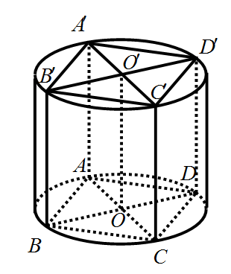
Lượng gỗ bỏ đi tối thiểu thể tích cái xà lớn nhất
diện tích đáy của cái xà lớn nhất.
đáy là hình vuông nội tiếp đường tròn đáy.
Hình vuông này có đường chéo bằng đường kính đường tròn đáy.
; .
; .
Câu 45. [HH12.C1.3.BT.c] (THPT Ninh Giang – Hải Dương – Lần 2 – Năm 2018) Cho hình lăng trụ đứng có đáy là tam giác vuông cân đỉnh, mặt bên là hình vuông, khoảng cách giữa và bằng . Thể tích của khối lăng trụ là:
A. . B. . C. . D. .
Lời giải
Chọn C
Ta có: (giả thiết), ( vì là lăng trụ đứng).
Ta có:
.
Vì tam giác vuông cân tại nên .
Mặt khác hình vuông nên .
Thể tích khối lăng trụ là: .
Câu 30: [HH12.C1.3.BT.c] (Sở GD Cần Thơ-Đề 302-2018) Cho hình hộp đứng có đáy là hình vuông cạnh , góc giữa mặt phẳng và mặt phẳng bằng . Thể tích khối hộp bằng
A. . B. . C. . D. .
Lời giải
Chọn B
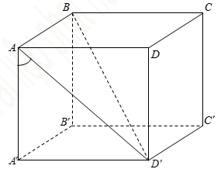
Ta có nên góc giữa mặt phẳng và mặt phẳng là góc và hay . Suy ra . Vậy thể tích hộp .
Câu 46: [HH12.C1.3.BT.c] (THPT CHUYÊN KHTN - LẦN 1 - 2018) Cho hình hộp có đáy là hình thoi cạnh , , hình chiếu vuông góc của trên mặt phẳng trùng với trung điểm của . Gọi là góc tạo bởi hai mặt phẳng và , . Thể tích khối hộp bằng
A. . B. . C. . D. .
Lời giải
Chọn C
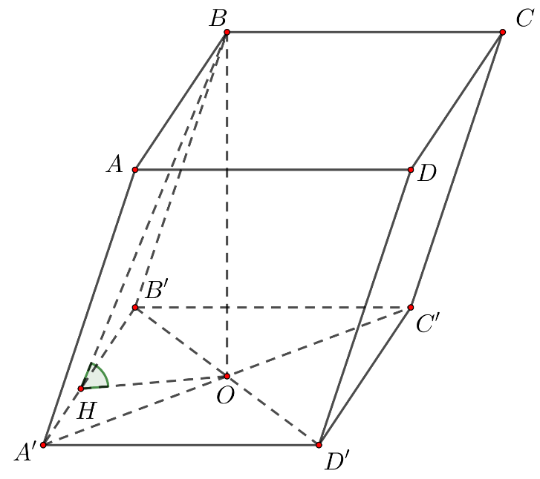
Do và nên góc giữa hai mặt phẳng và cũng bằng góc giữa hai mặt phẳng nên góc giữa hai mặt phẳng và và bằng góc với là hình chiếu của lên .
Trong có .
Ta có .
.
.
.
Vậy .
Câu 44: [HH12.C1.3.BT.c] (THPT LƯƠNG TÀI - BẮC NINH - LẦN 2 - 2017 - 2018 - BTN)Cho lăng trụ với đáy là hình thoi, , . Hình chiếu vuông góc của điểm trên mặt phẳng là trung điểm cạnh , góc giữa mặt phẳng và mặt đáy lăng trụ bằng . Tính thể tích của khối lăng trụ .
A. . B. . C. . D. .
Lời giải
Chọn D
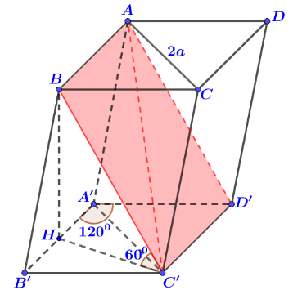
Gọi là trung điểm , suy ra .
Vì là hình thoi và là tam giác đều cạnh .
Ta có: .
Có đều cạnh nên .
Xét tam giác vuông tại có: .
.
Vậy, .
Câu 50: [HH12.C1.3.BT.c] (THPT LƯƠNG TÀI - BẮC NINH - LẦN 2 - 2017 - 2018 - BTN)Cho hình chóp có đáy là hình vuông, các tam giác và là những tam giác vuông tại . Mặt phẳng qua vuông góc với cạnh bên cắt lần lượt tại các điểm . Biết , . Tính thể tích khối cầu ngoại tiếp đa diện ?
A. . B. . C. . D. .
Lời giải
Chọn B
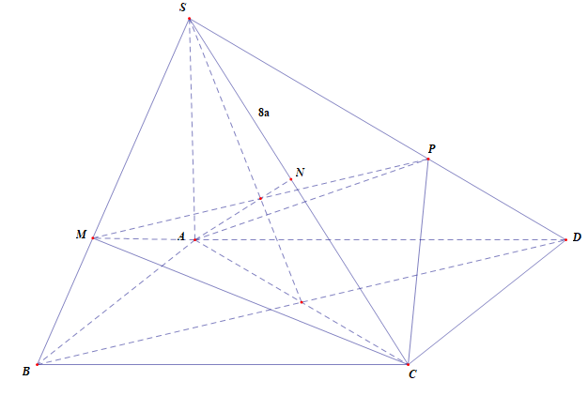
Mặt phẳng .
Do
Tương tự ta có
Do là hình vuông nên từ suy ra là đường kính mặt cầu ngoại tiếp đa diện .
Xét tam giác có .Câu 46: [HH12.C1.3.BT.c](CHUYÊN VINH LẦN 3-2018) Cho hình lập phương cạnh , gọi là trung điểm của và thuộc cạnh sao cho . Mặt phẳng cắt tại . Thể tích khối đa diện bằng
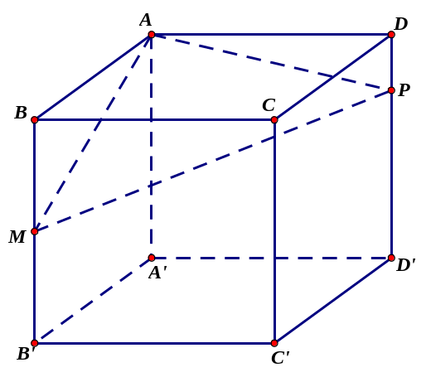
A. . B. . C. . D. .
Lời giải
Chọn B
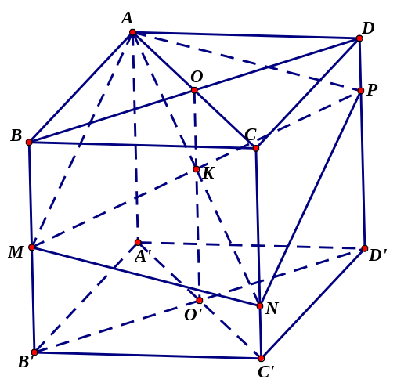
Thể tích khối lập phương là .
Gọi , lần lượt là tâm hai hình vuông và , gọi , khi đó .
Ta có . Do đó .
Diện tích hình thang là
.
Thể tích khối chóp là
.
Diện tích hình thang là
.
Thể tích khối chóp là
.
Thể tích khối đa diện bằng
.
Câu 12: [HH12.C1.3.BT.c] (THPT Quốc Oai - Hà Nội - HKII - 2016 - 2017 - BTN) Cho lăng trụ đứng tam giác có tất cả các cạnh đều bằng . Một mặt phẳng đi qua và trọng tâm tam giác , cắt và lần lượt tại và . Thể tích của khối là :
A. . B. . C. . D. .
Lời giải
Chọn A
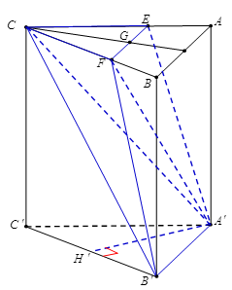
Trong mặt phẳng qua kẻ đường thẳng song song với cắt , lần lượt tại , .
Ta chia khối thành hai khối và .
Kẻ . .
Ta có .
Ta lại có .
.
Vậy .
Câu 34: [HH12.C1.3.BT.c] (THPT Quốc Oai - Hà Nội - HKII - 2016 - 2017 - BTN) Một nhà kho có dạng khối hộp chữ nhật đứng , nền là hình chữ nhật có , , chiều cao , chắp thêm một lăng trụ tam giác đều mà một mặt bên là và là một cạnh đáy của lăng trụ. Tính thể tích của nhà kho ?
A. . B. . C. . D. .
Lời giải
Chọn D
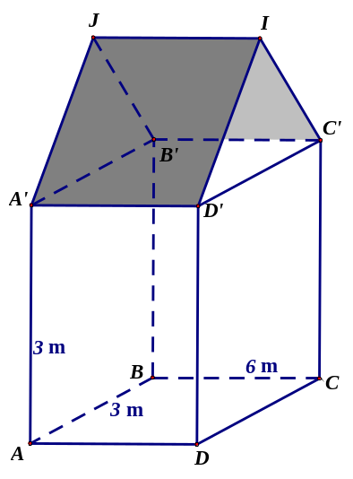
Ta có :
.
.
Câu 45: [HH12.C1.3.BT.c] (THPT Ngô Sĩ Liên - Bắc Giang - HKII -2016 - 2017 - BTN) Một khối hộp chữ nhật có đáy là một hình vuông. Biết tổng diện tích tất cả các mặt của khối hộp đó là . Thể tích lớn nhất của khối hộp là :
A. . B. . C. . D. .
Lời giải
Chọn D
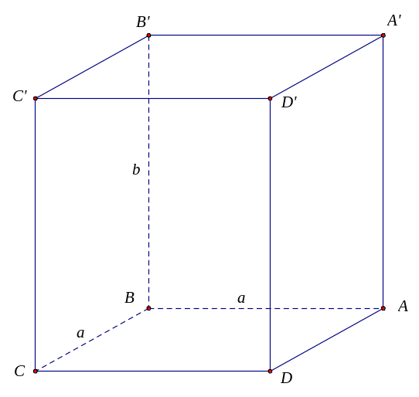
Giả sử khối hộp chữ nhật có các kích thước như hình vẽ .
Thể tích khối hôp là : .
Theo giả thiết ta có : .
Dấu đẳng thức xảy ra khi .
Vậy .
Câu 41: [HH12.C1.3.BT.c] (Lớp Toán - Đoàn Trí Dũng -2017 - 2018) Cho khối lăng trụ đứng có đáy là tam giác vuông tại , , . Tính thể tích của khối chóp theo .
A. . B. . C. . D. .
Lời giải
Chọn A
Ta có: .

